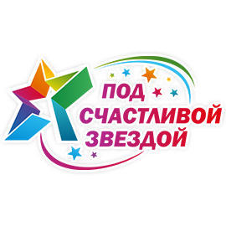
ЗАЯВКА НА УЧАСТИЕ
В региональном многожанровом конкурсе-фестивале
детского-юношеского творчества
«ПОД СЧАСТЛИВОЙ ЗВЕЗДОЙ-2017»
в рамках международного проекта развития детей и молодежи
"Дети 21 века"
ОРГКОМИТЕТ: +7 900 388-48-52

1. Полное наименование образовательного учреждения: (согласно лицензии)____________________________________________________________________________________________________________________________________________
2. Сокращенное наименование учреждения: (как отразить в дипломе)_____________________________________________________________________
3. Полный адрес учреждения: (индекс, адрес);
_____________________________________________________________________________
4. Е-mail учреждения;__________________________________________________________
5. Ф.И.О. руководителя образовательного учреждения; _____________________________________________________________________________
6. Федеральный телефонный код города, телефон руководителя учреждения;
____________________________________________________________________________
7. Ф.И.О. педагога, представляющего ребенка (детский коллектив) для участия в Фестивале, его должность_________________________________________________________________________________________________________________________________________________
Участники коллектива (для оформления дипломов), должности и Ф.И.О специалистов занятых в постановке для оформления дипломов.
8. Контактный телефон педагога, Е-mail:___________________________________________
9. Номинация Фестиваля________________________________________________________
(например: Хореография (народный танец)
10. Название произведения/ творческой работы (авторы слов и музыки)
11. Фамилия, имя, возраст ребенка, всех участников группы - исполнителя (автора работы) / название творческого коллектива. Ф.И.О, возраст детей.

С положением о конкурсе ознакомлены ___________________подпись.

ДАТА__________ ПОДПИСЬ_____________________

г. Тюмень

